2025年发展服务中心信息报送表

（第29期）

报送单位：蓥华镇 报送时间：2025-5-16

蓥华镇社会事务和便民服务工作部联合蓥华法院开展景区普法工作

5月16日上午，蓥华镇人民政府社会事务和便民服务工作部同蓥华法院法务人员联合开展辖区涉旅经营行业普法工作。

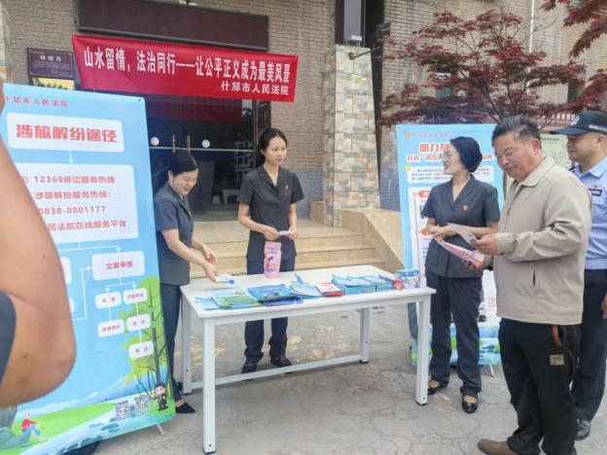

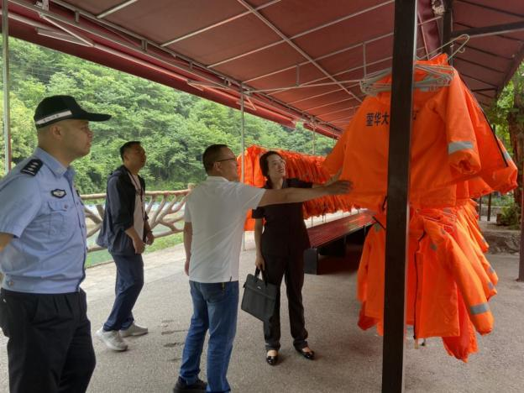

本次普法工作包括了大峡谷漂流和钟鼎寺及附近的涉旅营业点，旨在对涉旅行业经营管理领域向蓥华镇辖区涉旅经营场所业主和工作人员普及行业有关法律条文政策，在推广规范涉旅行业经营活动的同时，保障辖区涉旅行业合法经营、健康发展。

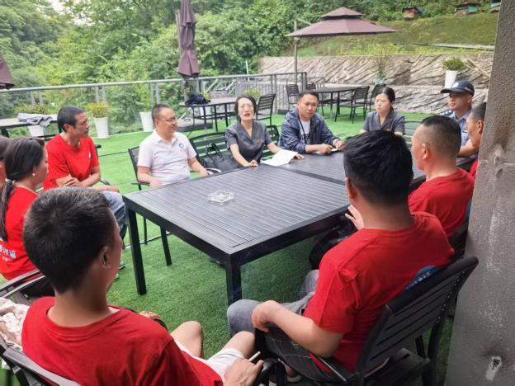

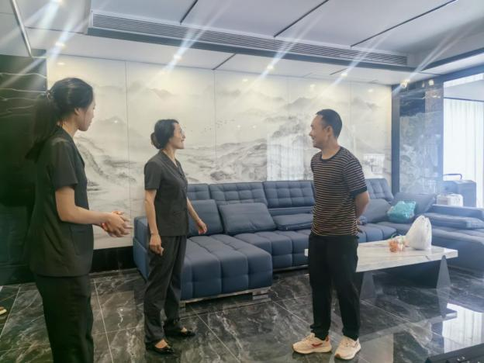

蓥华镇人民政府高度重视群众学法、懂法、守法意识，致力于保障涉旅行业经营和发展合法、合规。蓥华镇人民政府将继续加强普法工作和政策宣传力度，不断提高群众法律意识，为建设群众精神文明的法治社会而努力。